湖南省示范性高中2006届高三八校4月联考
文科综合测试试卷
命题: 雅礼中学 岳阳市一中 常德市一中 衡阳市一中
湘潭市一中 郴州市一中 邵阳市二中

第I卷（选择题 共140分）
一、本卷共35小题，每小题4分，共计140分。在每小题列出的四个选项中，只有一项是最符合题目要求的。
某先生的一次国际旅行，从北京起飞时，北京时间是10月21日9时，经10小时飞行后到达某城市，此时当地钟表如下图所示，分析后完成1—2题。
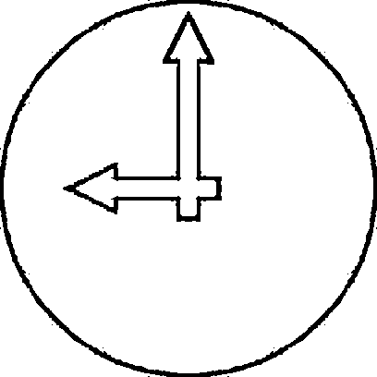
1．该城市所在国家可能是
A．美国 B．土耳其
C．埃及 D．澳大利亚
2．如果该先生11月初返回北京，那么返回当天与出发那天相比，
在北京可能
A．昼长变长 B．日出方位更偏北
C．天气状况一样 D．正午影子变短
据报道，2005年12月27日至2006年1月3日（农历十一月二十七至十二月初四），广东省珠江三角洲地区出现了秋季以来最强盛的一次特大咸潮（沿海地区海水通过河流或其他渠道倒流进内陆区域后，水中的盐分达到或超过250亳克／升的自然灾害）。据此回答3—6题。
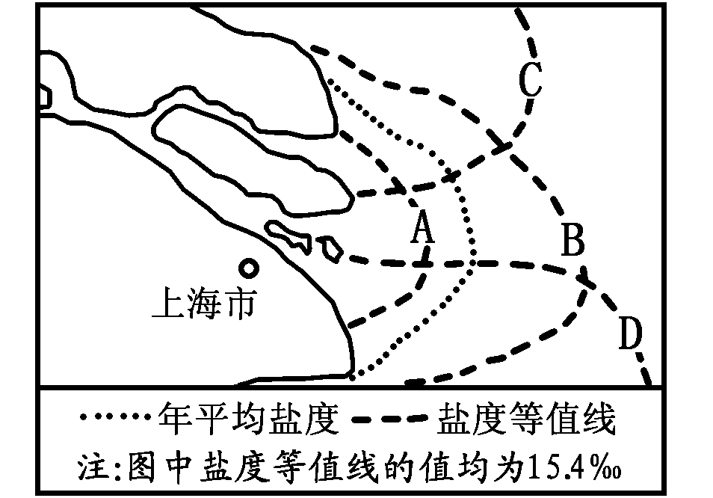
3．能表示长江口以东海区咸潮发生时海水实际盐度的等值线是
A．A线 B．B线
C．C线 D．D线
4．与珠江流域这次特大咸潮出现原因无关的是
A．处在强天文潮汐来临的阶段
B．入秋以来，珠江流域降水普遍稀少
C．珠江支流西江、北江和东江的径流量较往年减少
D．沿岸地区大量排入含盐量较高的生产和生活废水
5．珠江流域这次特大咸潮出现将可能产生的影响有
A．珠江三角洲地区的海洋渔业资源遭到严重的破坏
B．珠江入海口附近地区的部分水厂供水量不足，影响当地生产和生活用水
C．降水量减少，将导致2006年出现严重的干旱灾害
D．海南莺歌海、深圳、珠海等地的海盐生产量会大幅度提高
6．下列措施中，有利于缓解咸潮现象的是
①减少工业和生活废水的排放量 ②利用流域内的水库，调淡降盐 ③设置防潮大堤，阻止咸潮入侵 ④植树造林，建设包括红树林在内的海防林绿化体系 ⑤投放酸、碱药品，降低咸潮盐度 ⑥实施人工降雨，增加河流径流量
A．①③⑤ B．②④⑥ C．①②③ D．④⑤⑥
读下面我国四个省会城市图，回答7—9小题。
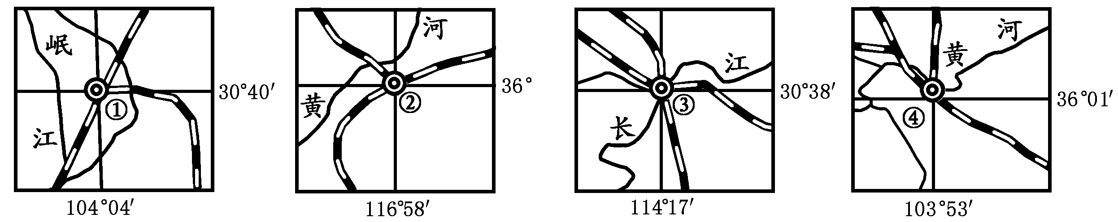
7．当②③两城同时看见日出时，下列现象中正确的是
A．④城的正午太阳高度大于①城 B．长江中下游平原正值水稻播种
C．长江中下游地区发生伏旱 D．海南省正处旅游的旺季
8．四城市一月平均气温由高到低排列，正确的是
A．①③②④ B．③①④② C．①③④② D．③①②④
9．图中四城市附近的河流，含沙量最大的是
A．① B．② C．③ D．④
“世界银行和世界货币基金组织1997年发布的《碧水蓝天---展望21世纪的中国环境》的研究报告中称：‘从1995年到2020年，最大城市的大气质量总体有所改善……’”。“根据城市的发展，预计到2010年，我国将建成轻轨铁路450km，到2020年将建成轻轨铁路900km，到2050年前将建约4500km共300多条城市轻轨线路”。根据上述资料，回答10—11题。
10．对大多数中国城市来说，难以呈现“碧水蓝天”的主要原因是
A．城市“热岛效应”使得城市多雨天
B．沙尘暴使得城市能见度差，城市水域泥沙含量大
C．城市建设大兴土木，尘土飞扬，污水四流
D．城市生产生活及交通排废量大，同时处理废物的能力还比较低
11．修建城市轻轨铁路，除了能改善城市交通外，还可以
A．改善城市的景观 B．提高城市居民的经济收入
C．改善城市的环境质量 D．调整城市的经济结构
中国的碑文化源远流长，内涵丰富。据此回答12-13题。
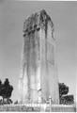
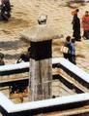
12．图1是武则天陵墓前有名的无字碑，
若要书写她当政期间的政绩，下列内容中
不包括的是
A．创立“自荐求官”制度
B．发展科举，首创殿试制度
C．完善三省六部制度
D．任用庶人，抑制门阀士族
13．图2是位于西藏拉萨大昭寺前的“长庆会
盟碑。”它说明了
A．汉藏两族人民的友谊源远流长
B．吐蕃首领接受了唐朝政府册封 图1 图2
C．唐政府对吐蕃进行了有效的管辖
D．唐时“蕃汉分治”政策的成功
中国与印度的交往历史悠久，源远流长。回答14-15小题。
14．两汉和隋唐时期，都有海上丝绸之路与印度进行友好往来，两个时期海上丝绸之路的终点分别是：
A、马六甲海峡、波斯湾 B、印度半岛南端、波斯湾
C、波斯湾、印度半岛南端 D、波斯湾、罗马
15．1953年周恩来在接见印度代表团时首次提出了“和平共处五项原则”。对这一原则的评述，正确的是：
- 它表达了拥护国际和平、反对帝国主义侵略的愿望 ②它成为解决国与国之间关系的
基本原则③它适用于不同社会制度的国家 ④它仍然适用于当今和平与发展的时代要求
A、②③ B、②③④ C、 ①②③ D、①②③④
构建社会主义和谐社会思想是中共三代领导集体与时俱进的体现。回答16-17小题。
16．毛泽东为构建社会主义和谐社会创造了政治基础，主要体现在：
①树立当家作主的政治理念 ②确立全国人民代表大会制度 ③确立中共领导下的多党合作和政治协商制度 ④制定了民族区域自治制度
A、①②③④ B、①③ C、②④ D、①②③
17．把社会主义市场经济体制作为改革的总体导向，在构建社会主义和谐社会中解决了社会主义制度与市场经济体制的融合问题并取得巨大成效的是：
A、江泽民 B、邓小平 C、毛泽东 D、胡锦涛
交通事业历来为各国政府所重视，发达的交通能够促进经济的发展和文化交流，也能影响到国际关系。据此回答18－19小题。
18．19世纪上半期，使用蒸汽动力的交通运输工具的发明对世界经济政治格局产生了重大影响。以下各项表达正确的是
A．打破了各大洲相对孤立的状态. B．缩短了欧洲与世界各大洲之间的航程
C．英国借此建立世界殖民霸权. D．便利了西方国家掠夺原料和输出资本
19．下列交通干线对于促进我国西部地区社会经济发展有重要作用的是
①宝成铁路 ②鹰厦铁路 ③包兰铁路 ④兰新铁路
A．①②③ B．②③④ C．①③④ D．①②④
俄国长期以来就是欧洲大国，二战后苏联则成为超级大国。据此回答20—21 题。
20．俄国近现代历史上具有社会转折意义的事件众多，其中不包括
A．17世纪末彼得一世改革 B．1861年农奴制改革
C．1917年十月革命 D．1991年“八·一九”事件
21．赫鲁晓夫和勃列日涅夫时期曾就斯大林体制进行过改革，下列说法错误的是
A．都以农业作为改革的突破口和中心环节
B．赫鲁晓夫改革开社会主义阵营改革之先声
C．都因循守旧，墨守成规，归于失败
D．勃氏改革因原经济体制活力衰退而失败
进入20世纪以来，世界经济发展呈现出新的趋势，据此回答22—23题：
22、垄断资本主义取代自由资本主义是一种社会的进步，主要指：
A、缓和了资本主义社会的基本矛盾 B、提高了国家干预经济的能力
C、克服了生产的无计划性 D、适应了社会生产力的要求
23、20世纪60年代末，在资本主义世界经济发展比重中，先后位次正确的是：
A、日本、美国、英国 联邦德国 B、美国、日本、联邦德国、英国
C、美国、联邦德国、日本、英国 D、联邦德国、美国、英国、日本
“上学难、看病难、住房难，”成为新的民生三大问题，党和政府高度重视。国务院总理温家宝3月5日在十届全国人大四次会议上作政府工作报告时提出，要坚持把解决涉及人民群众切身利益的问题放在突出位置。回答24－25题。
24．解决看病难的问题，必须加大公共财政对医疗领域的投入。温总理在政府工作报告中提出，五年内国家财政将投入200多亿元，对乡镇卫生院和部分县医院房屋和设备进行改造。这200多亿元的财政投入属于国民收入中的
A、非生产性基本建设部分. B、社会物资储备部分
C、公共消费部分. D、用于行政管理部分
25．坚持把解决涉及人民群众切身利益问题放在突出位置①坚持了对人民负责原则 ②坚持了依法治国原则 ③体现了以民为本，执政为民 ④有利于构建和谐社会
A、①②③. B、①③④. C、①②④. D、②③④
2005年，是中国企业融入世界经济的脚步迈出重要一步的一年。伴随中海油竞购尤尼科、海尔竞购美泰、中石油收购哈萨克斯坦石油公司、联想收购IBM的PC……中国企业与资本力量相融合，以前所未有的商业化姿态出现在国际并购市场上。据此回答26--27题。
26．我国实行对外开放，发展对外经济关系，是_________的客观要求。
①生产社会化 ②经济全球化
③政治多极化 ④价值规律发挥作用
A.④ B. ①② C. ①②③ D. ①②④
27．中国企业跨国并购的行为反映了
①我国对外开放水平的提高
②引进外资和先进管理经验的新举措
③中国企业国际竞争能力的提升
④中国企业“走出去”步伐的加快
A. ①④ B. ①②③ C. ①③④ D. ①②③④
28．自然须通过作者的心灵，在里面经过一番意匠经营，才变成艺术。艺术之所以为艺术，全在于“自然”之上加这一番“人为”。这表明
A. 意识决定客观事物 B. 意识具有能动作用
C. 主观要与客观相符合 D. 意识源于感性认识
宋人有酤酒者，升概甚平，遇客甚谨，为酒甚美，悬帜甚高，然而不售，酒酸。怪其故，问其所知闾长者杨倩。倩曰：“汝狗猛也。”曰：“狗猛而酒何故而不售？”曰：“人畏焉！或令孺子怀钱携壶瓮而往酤，而狗迎而龁之，此酒所以酸而不售也。”据此回答29—30题。
29．材料中已经酸了的酒
A．是商品，因为它具有酒的价值 B．不是商品，因为它作为酒没被卖出去
C．是商品，因为它是用来交换的 D．不是商品，因为它不具有酒应有的使用价值
30．《狗猛酒酸》的故事启示我们
A．办事情要增强预见性 B．要重视意识的能动作用
C．要消除不利于我们的联系 D．要重视局部的决定作用
31．“无欲速，无见小利。欲速则不达，见小利则大事不成。”“其身正，不令而行；其身不正，虽令不从。”“先之劳之。”这些观点给当今从政者的启示是
①办事情不要贪图眼前利益，而应放眼长远，依次而进 ②为政者要给老百姓做出表率，从自身做起 ③在实际工作中，要注意量的积累 ④要知人善用，用人不疑
A.①②③ B.①②④ C.①③④ D.②③④
2005年是世界反法西斯战争和中国人民抗日战争胜利60周年。但日本右翼势力修改历史教科书，美化侵略历史，宣扬“皇国史观”。据此回答32--33题
32．日本政府的这一做法严重伤害了亚洲国家人民的感情，一些曾经被日本长期侵略过的国家掀起了新一轮全面“抗日活动”。这表明
A．国家性质决定国家的对外政策
B．国家力量决定了国家与国家之间的关系
C．国家间利益的相悖是引起摩擦和冲突的根源
D．竞争、合作、冲突是国家关系的基本形式
33．2006年3月14日温总理在记者招待会上分析我国形势时指出：思所以危则安，思所以乱则治，思所以亡则存。这一古语蕴含的哲理是
①矛盾是普遍存在的 ②矛盾双方在一定条件下可以相互转化 ③思考在认识事物的本质与规律的过程中起着非常重要的作用 ④原因与结果在一定条件下可以相互转化 ⑤意识具有能动性
A．①②⑤ B．②③⑤ C．①②④ D．①②
由广东省倡导并得到福建、江西、湖南、广西、海南、四川、贵州、云南等八省（区）政府和香港、澳门特别等下区政府积极响应和大力推动的泛珠三角区域合作（即“9＋2”）已经引起了相关地区社会各界的普遍关注，得到了广泛赞同。回答34--35题。
34．泛珠三角区域经济合作的发展表明
A．联系是普遍的、无条件的.
B．联系是事物发展的根本动力
C．人们可以改变事物的状态，建立新的具体联系
D．只有搞好局部，才能使整体功能得到最大发挥
35．2005年，泛珠三角区域经济合作的九省区联合出台政策，构建区域农产品“绿色通道”，对整车并合法装载运输鲜活农产品车辆降低或免收通行费，极大地促进蔬菜、水果、肉类等鲜活农产品的自由流通。对此认识正确的是
①“绿色通道”体现了市场经济的开放性 ②“绿色通道”有利于增加农民收入
③“绿色通道”能够增强国有企业的竞争力 ④“绿色通道”建立是政府宏观调控的表现
A．①②③ B．②③④ C．①②④ D．①③④
第II卷（非选择题 共160分）
二、综合题（共160分）
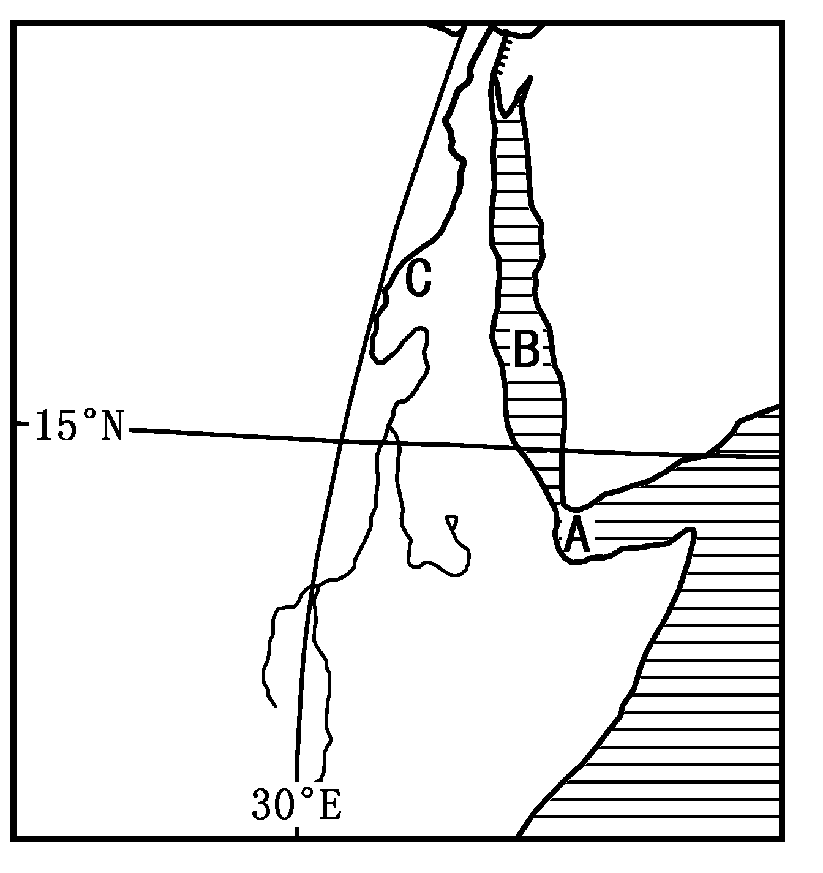
36．（36分）读图回答下列问题。
（1）A附近为 海峡,该海峡表层海水向北流动的最主要的动力是（ ） （4分）
A．密度差异 B．风力大小
C．温度差异 D．地壳运动
（2）预测图中B海域的面积将如何变化,并分析其原因? （6分）

（3）20世纪以来，C河下游所在国家国际劳务输出数量大，该国人口主要迁入地是 地区，并分析导致该国人口迁移的原因。（8分）

（4）A海域两岸少大型港口的原因是什么?（10分）

（5）C河流从源头到河口依次可以看到哪些自然景观？该景观变化主要反映了自然带的何种分异规律？ （8分）

37．（32分）位于亚太地区的中国、美国、日本都是当今国际格局的重要力量。美国是惟一的超级大国，日本是世界经济大国，中国经过改革开放综合国力大大提高，三国关系的发展影响着亚太地区的局势，而历史和现实的因素又对三国关系的发展产生一定的影响。20世纪以来，三国关系经历了一个曲折的发展历程。
据此回答：
1）近代以来，美国和日本在侵略中国问题上既勾结又斗争，试用一战后到新中国成立前的
有关史实加以说明。（12分）

2）从二战后到20世纪70年代以前，三国关系的基本特征怎样？ 20世纪70年代以后，三
国关系有何重大变化？（10分）

3）20世纪90 年代以来，中国与美国、日本的合作交流进一步加强，但同时与两国的矛盾
和摩擦也不断发生，试概括指出造成矛盾和摩擦的主要原因。（10分）

38．2006年3月4日，中共中央总书记、国家主席、中央军委主席胡锦涛在全国政协十届
四次会议上，提出了“八荣八耻”的社会主义荣辱观。要求广大干部群众特别是青少年要做到：以热爱祖国为荣，以危害祖国为耻；以服务人民为荣，以背离人民为耻；以崇尚科学为荣， 以愚昧无知为耻；以辛勤劳动为荣，以好逸恶劳为耻；以团结互助为荣，以损人利己为耻；以诚实守信为荣，以见利忘义为耻；以遵纪守法为荣，以违法乱纪为耻；以艰苦奋斗为荣，以骄奢淫逸为耻。
依据上述材料，回答以下问题：
(1)运用经济常识有关知识分析为什么要“以诚实守信为荣，以见利忘义为耻”?（12分）
(2)“以服务人民为荣，以背离人民为耻；以艰苦奋斗为荣，以骄奢淫逸为耻”体现了
哪些哲学道理？（8分）
（3）运用政治常识知识，结合材料，谈谈我国公民为什么要树立社会主义荣辱观？（12分）
39．（60分）根据资料回答下列问题。
材料一：新疆河流和城市分布示意图。
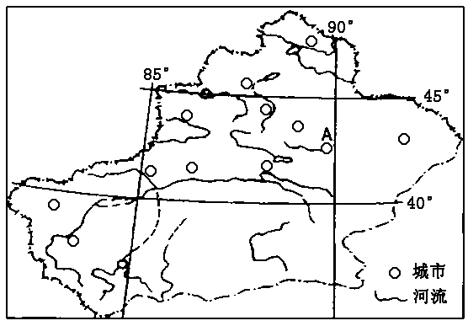
（1）据图分析，新疆地区河流具有哪些主要特征？新疆的城市在空间分布上有何特点？（10分）。
（2）图中A地农产品质地优良，其主要原因是什么？（6分）

（3）新疆地区主要生态环境问题是什么？它主要表现在哪些方面？（4分）

材料二：20世纪初，在今天新疆和田地区民丰县北130多公里沙漠深处，发现了一个深埋于流沙之下1600余年的古老王国——尼雅古国遗址。尼雅古国曾经是丝绸之路上的文明古国，在《汉书•西域传》中被称为精绝国。……目前在尼雅已发现了150多处遗址，在出土的汉文木简中有不少要求配水和对水资源严格控制的记录。出土文物中不止一见的有木制的锁钥，还发现过一只陶蚕。在挖掘出的尼雅贵族墓地，其随葬的有汉朝丝绸艺术精品锦、绫、罗等，其中锦纹是汉代统治阶级使用的典型的、带有“长乐大明光”等字样的图案。另外还有颇具罗马艺术风格的华丽毛织品。
材料三：丝路古道驼铃悠悠，新亚欧大陆桥车水马龙，……。新疆从古至今作为东西经济文化交流的枢纽，一直起着重要的作用，当今的新疆也依靠独特的地缘优势成为国际社会关注的焦点，世界商流的汇集点和焦点。
（4）结合材料二和所学知识，从政治、经济、对外关系及地理位置等方面分析尼雅古国文明形成的原因。（8分）

（5）新中国成立以来，党和政府采取了哪些重大举措使新疆逐渐成为当今世界商流的汇集点和焦点？（12分）

材料四：新疆位于我国西北边陲，地处欧亚大陆腹地，周边与8个国家接壤，是我国面积最大的省区。新疆还是资源富集地区，如：石油、天然气和煤炭资源量分别占全国际地上资源量的30%、34%和40%。但新疆地区工业基础薄弱，教育、科技还比较落后，与东部发达地区还有一定差距。
材料五：我国在21世纪初要集中力量建设西气东输、西电东送、青藏铁路等具有战略意义的重大项目。要加强生态建设和环境保护，保护天然林资源，因地制宜实施退耕还林还草，推进治沙防沙和草原保护，注意发挥生态的自我修复能力。（可持续发展是一个综合的概念，其丰富的内涵概括起来有三点：生态持续发展、经济持续发展和社会持续发展。）
党的十六届五中全会再次强调“坚持以人为本，树立全面、协调、可持续的发展观，促进经济社会和人的全面发展”的科学发展观。“以人为本”是科学发展观的本质和核心，坚持“以人为本”的科学发展观，意味着政府必须从强调增进人民的富裕转变到强调增进人民的幸福。为适应这个转变，必须努力加强政府自身建设。
（6）结合材料四运用经济常识知识，提出加快新疆地区发展的合理化建议。

（7）结合材料五运用政治常识知识，简要说明坚持科学发展观，政府为什么必须以强调增进人民的富裕转变到强调增进人民的幸福？

文科综合参考答案
一、选择题（本题共35小题，每小题4分，共计140分。每小题列出的四个选项中，只有一项是符合题目要求的，）
题号 | 1 | 2 | 3 | 4 | 5 | 6 | 7 | 8 | 9 | 10 | 11 | 12 | 13 | 14 | 15 | 16 | 17 | 18
答案 | D | C | A | D | B | B | D | A | B | D | C | C | A | B | D | A | A | D
题号 | 19 | 20 | 21 | 22 | 23 | 24 | 25 | 26 | 27 | 28 | 29 | 30 | 31 | 32 | 33 | 34 | 35
答案 | C | A | A | D | B | A | B | B | C | B | D | A | A | C | A | C | C
二、综合题（160分）
36．（36分）（1）曼德海峡（2分） A（2分） （2）扩大（2分） B海域为红海，处于印度洋板块和非洲板块的生长边界，板块的张裂而成（4分）。 （3）中东（西亚）（2分） 该国劳动力资源丰富，西亚地区劳动力短缺；西亚地区石油资源丰富，石油的开发需要大量的劳动力；埃及距离中东较近；地区文化相似性，为人口迁移提供了有利条件。（6分，答对任意三点给6分） （4）海岸线平直；气候干旱；平原面积狭小；口稀少，经济落后对航运需求不大；经济腹地狭小；周围无大城市（任答5点给10分） （5）热带草原、热带沙漠、亚热带常绿硬叶林。（6分）反映了自然带从赤道向两极的地域分异规律（2分）

37题
1）史实： ①1919年美国等操纵巴黎和会，将日本在一战期间夺去的德国在山东的特权转让给日本。②华盛顿会议上，美英迫使日本将山东主权归还中国；并使会议通过了《九国公约》，打破了日本独霸中国的局面。③1938年中国抗战进入相持阶段后，美国为推动日本进攻苏联，力谋与日本妥协；日本对中国和东南亚侵略的加深，危及到美英的利益，美国被迫做出反应，禁止向日本出口战略物资，增加对中国的援助；1942年，中美等国签署《联合国家宣言》，共同抗击法西斯国家的侵略。（12分）
2）特征：中国取得独立自主地位，日本追随美国，敌视孤立封锁新中国。（4分）
变化：中国与两国关系逐步正常化，建立正式外交关系；日本势力增强，奉行相对独立的外交政策，与美国开展激烈竞争。 （6分）
3）原因：随着中国实力的增强和国际地位的提高，美日对中国采取既合作又遏制的政策：日本右翼势力猖獗，通过修改教科书，歪曲历史，美化侵略，参拜靖国神社，伤害了中国人民的感情；美国推行霸权主义政策，不断在台湾、人权等问题上对中国施压。（10分）

38：(1)①市场经济具有自发性等弱点，要求国家运道德手段加强调节；②诚实守信是市场交易的重要原则，是现代市场交易的基本精神；③诚信是经营者、劳动者和消费者必备的职业道德素质；④树立“以诚实守信为荣，以见利忘义为耻”的观念，有利于促进社会主义市场经济的健康发展，为建设与社会主义市场经济相适应的道德体系，提供了思想基础。
(2)①人民群众是实践的主体，是历史的创造者，要求我们树立群众观点，坚持群众路线，
为人民群众的利益而奋斗。②理想转化为现实，需要正确发挥主观能动性，发扬艰苦奋斗精神。
（3）①我国的国家性质决定了人民是国家和社会的主人，其主人翁地位是通过公民享有的权利和履行的义务体现出来的。②我国公民和国家是和谐统一的关系，公民在享有权利的同时，必须履行维护国家统一，民族团结，国家安全、荣誉和利益的义务。③树立社会主义荣辱观有利于推进社会主义道德建设，形成良好的社会风气，提升公民道德水平，构建和谐社会。

39．（1）河流特征：多为内流河（或以内流河为主）；多为季节性河流；河流短小；多以冰川积雪融水补给为主，流量随气温的变化而变化（答对三点，得满分，共6分）
城市分布特点：依托河流、绿洲和交通线分布（4分，答城市数量少；城市之间空间距离大等可酌情给分）
（2）光照强（3分）；昼夜温差大（3分），有利于有机质的积累。
（3）土地荒漠化（2分） 绿洲减小，向河流向上游迁移；草场退化等（答对1点得满分，共2分）
（4）政治：西域都护的设置，加强了政治和军事管辖，提供了稳定的社会环境。经济：从中原地区引进了先进的生产技术和生产工具，促进农业和畜牧业的发展，还学会了植桑养蚕和纺织，发展程度较高。对外关系：与西方等国进行了广泛的经济、文化交流。地理位置：地理位置重要，居丝绸之路的要冲，逐步形成了古国文明。（8分）
（5）①在新疆地区开展土地改革、民主改革，进行社会主义改造，使新疆跨入社会主义。②建国后，新疆实行民族区域自治，促进了社会经济的发展。③人民政府重视少数民族地区经济、文化的发展，从人力、物力、财力等方面给予了大力支持。④社会主义建设新时期，我国坚持改革开放。
（6）①把新疆的资源优势、区位优势变为经济优势；②调整产业结构，加快新型工业化步伐；③扩大开放，积极发展对外贸易；④国家加强宏观调控、加大财政、税收、金融扶持，东部地区积极支持，坚持共同富裕；统筹经济、社会发展，加快教科文卫事业发展。（以上5点答4点，得8分）
（7）①科学发展观的内涵：坚持以人为本，全面协调可持续发展（2分）；②我国是人民民主专政的社会主义国家（1分），政府是人民利益的执行者和捍卫者，政府必须坚持对人民负责原则（1分），正确行使经济、文化、社会公共服务职能（1分）；③转变有利于促进国民经济健康协调稳定发展（1分），不断提高人民群众物质文化生活水平（1分），积极发展科、教、文、卫、体事业，保护环境（1分），维护社会稳定，促进经济、社会和人的全面发展，增进人民幸福（1分）；④转变有利于转变政府职能，加强自身建设（1分），实践“三个代表”重要思想（1分），全面建设小康社会，构建和谐社会（1分）。

